Mamma og Vala vaða og vaða

Ási er að vaða og vaða

Mamma Ási og Vala vaða

Mamma fer í bað
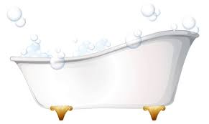
Ási fer í bað

Vala fer í bað
Bókstafirnir heilsa
ð
__
ð
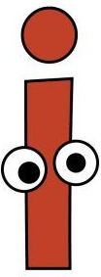
ð =
ð

Ð ð ð ð ð ð A a a a a a

að að að að að að að
að
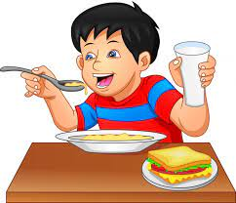
að
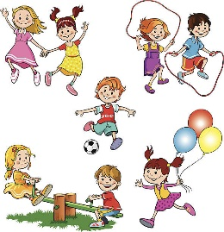
að
að
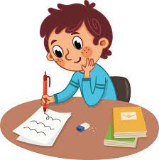
að
V v v v B b b b Ð ð ð ð ð

vað vað vaða vaða vaða
bað bað bað bað bað

er er er er fer fer fer fer
Vala á bað
Vala fer í bað
Vala er að vaða

